Контрольно-измерительные материалы
по предмету «Изобразительное искусство»
5 класс ФГОС

Контрольная работа за 1 полугодие.
Цели:
- формирование художественной культуры учащихся через восприятие и деятельностное освоение образно-выразительного языка искусства;
Метопредметные результаты: Сравнивать, сопоставлять интерьеры крестьянских жилищ у разных народов, находить в них черты национального своеобразия.
Осознавать нерасторжимую связь конструктивных, декоративных и изобразительных элементов, единство формы и декора в изделиях гжельских мастеров
Предметные результаты: Создавать композицию травной росписи в единстве с формой, используя основные элементы травного узора Осваивать основные приемы кистевой росписи Городца, овладевать декоративными навыками. Осуществлять собственный художественный замысел, связанный с созданием выразительной формы игрушки и украшением ее декоративной росписью в традиции одного из промыслов. Создавать композицию росписи в традиции Городца. . Осваивать приемы гжельского кистевого мазка - "мазка с тенями". Создавать композицию росписи в процессе практической творческой работы.

1 вариант

1.Напиши, чему соответствуют данные солярные знаки.

а) 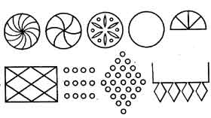 -

б)-
2. Крестьянский дом-жильё в России
а) юрта б) яранга в)изба
3. «Очи» дома
а) дверь б) труба в) окна
4. Головной убор в народной одежде - как представление людей об
образе
а) земли б) подземной жизни в) неба
5.Народный промысел «Дымка» -это изготовление
а) подносов б) игрушек в) посуды г) шкатулок
6. Из представленных ниже изображений выбери городецкую роспись.
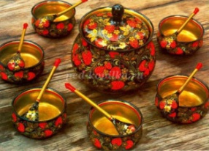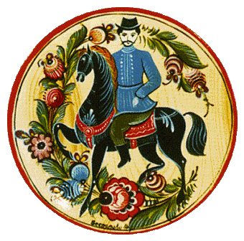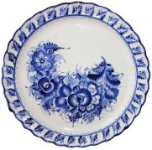
- 2) 3)
7. Выбери из представленных фото филимоновскую игрушку
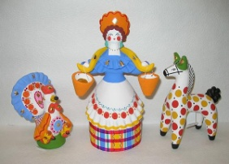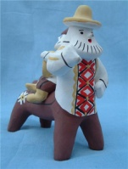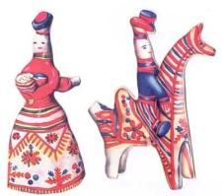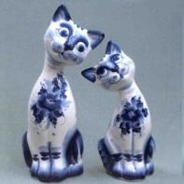
- 2) 3) 4)

8.Закончи предложение.
Узор, построенный на ритмичном чередовании объектов изображения, называется…

2 вариант
1.Напиши, чему соответствуют данные солярные знаки.
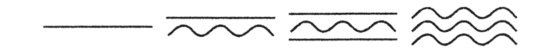
а)
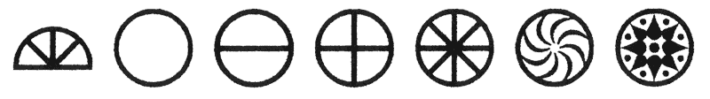

б)
2. Деревянные украшения на передней части крыши
а) фронтон б наличники в) причелина
3. Основной цвет в народной вышивке
а) зелёный б) красный в) синий
4.Синий цвет- основной цвет народных промыслов
а) Гжели б) Хохломы
в) Жостова г) Палеха
5.Народный промысел «Хохлома» -это изготовление
а) подносов
б) игрушек
в) посуды
г) шкатулок
6. Из представленных ниже изображений выбери хохломскую роспись.
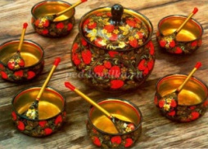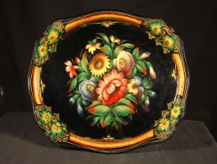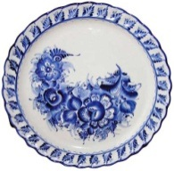
- 2) 3) 4)
7. Выбери из представленных фото дымковскую игрушку
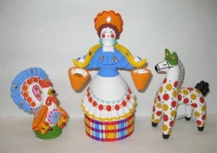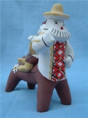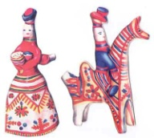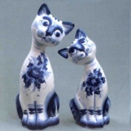
- 2) 3) 4)

8.Создание произведений народного искусства в определённых традициях на продажу называется…

Критерии оценивания
При оценке работы рекомендуется руководствоваться следующим:
О т м е т к а "5" ставится за 90-100 % выполненной работы (0-1 ошибки)
О т м е т к а "4" ставится за 80-89 %выполненной работы (2- 3 ошибки)
О т м е т к а "3" ставится за 50-79% выполненной работы (4-7 ошибок)
О т м е т к а "2" ставится за менее 50% выполненной работы (от 8 ошибок и более)

Итоговая контрольная работа за год
Цели:
овладение основами языка декоративно-прикладного искусства, опытом практической творческой деятельности.
Метопредметные результаты: Сравнивать, оценивать форму, декор игрушек, принадлежащих различным художественным промыслам. Распознать и называть игрушки ведущих народных художественных промыслов. Осваивать характерные для того или иного промысла основные элементы народного орнамента и особенности цветового строя. Понимать смысловое значение изобразительно-декоративных элементов в гербе родного города, в гербах различных русских городов. Определять, называть символические элементы герба и использовать их при создании собственного
Предметные результаты: Соотносить образный строй одежды с положением ее владельца в обществе.. Передавать в творческой работе цветом, формой, пластикой линий стилевое единство декоративного решения интерьера, предметов быта и одежды людей Создавать декоративную композицию герба (с учетом интересов и увлечений членов своей семьи) или эмблемы, добиваясь лаконичности и обобщенности изображения и цветового решения

Задания для итоговой оценки достижения планируемых результатов:
1.Филворд. Базовый уровень. Найдите названия восьми предметов для рисования.
п | а | с | т | е | л | ь | а | р | п
а | х | о | л | с | т | а | с | е | а
к | а | р | а | н | д | а | ш | к | л
и | а | к | с | т | е | м | п | а | и
с | к | р | т | у | г | о | л | ь | т
т | в | а | и | г | у | а | ш | ь | р
ь | а | с | к | а | б | у | м | а | а

2. Комплексное, базовый и повышенный уровни. Изобрази солярные знаки-символы солнца, земли, плодородия и воды.
Базовый уровень: изображено не менее двух знаков каждого символа
Повышенный уровень: изображено не менее пяти знаков каждого символа
3. Базовый уровень.
Из перечисленного ниже списка выберите и подчеркните предметы, входящие в убранство и интерьер русской избы:
- печь, стол компьютерный, лавка – конник, полати, домашний кинотеатр, прялка, вышитое полотенце, расписная посуда, телевизор.

4. Базовый уровень.
Подчеркните из перечисленных ниже элементов одежды, которые входят в народный женский наряд:
-кокошник, лента, пальто, кичка, сорока, рубаха, юбка, сарафан, понёва, передник – запон, душегрея.
5.Базовый уровень. Рассмотрите игрушки различных народных промыслов. Напишите к какому промыслу относятся данные игрушки.
6.Повышенный уровень. Напишите название местности (район, область, село), где возник данный промысел.

игрушка | Название промысла
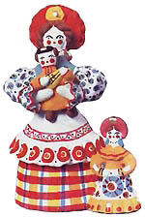
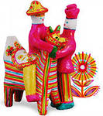
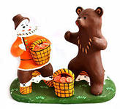

7. Комплексное, базовый и повышенный уровни.
Что символизируют знаки-обереги (знаки-символы) богов и царей Древнего Египта? Соедините стрелками название знака с соответствующим символическим значением.
знаки |  | символы
лотос | А | представление о дневном и ночном плавании солнца –Ра по небесному и подземному миру
Жук-скарабей | Б | Хранительница царей и богов. Символ власти
Кобра-защитница | В | Воскресение после смерти. Защищает от любой беды
Око-гаджет | Г | красота, бессмертие, вечная жизнь
Ладья вечности | Д | Символ бога утреннего солнца

8. Базовый уровень. Выберите верное определение и подчеркните его:
А) геральдика – наука о денежных знаках;
Б) геральдика – наука о гербах и их прочтении;
В) геральдика – наука о марках.
9. Базовый уровень. Что такое ритм?
А) выразительность и гармония;
Б) чередование изобразительных элементов;
В) полноправный элемент композиции.

10. Криптограммы. Повышенный уровень. Прочитайте зашифрованные слова.

Э М З
К И Р Т О Ц
З С Н Н И М
А Е П Я
О И О
К

11. Рассмотрите фигуры и напишите во второй колонке, какие фигуры являются геральдическими, а какие - негеральдическими.

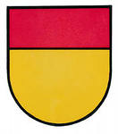
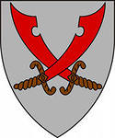

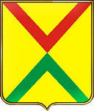

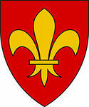
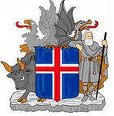

Примеры творческих заданий на выбор.
1. Базовый уровень. Создайте эскиз герба вашей семьи или школы (класса).

2. Повышенный уровень. Создайте эскиз герба вашей семьи или школы (класса), использовав особенности средневековой геральдики.
Описание правильного выполнения работы
На эскизе представлен вариант герба семьи или школы (класса) в соответствии с законами геральдики (наличие сложного, т. е. разделённого на несколько частей, гербового поля, символике знаков и цветов).

3. Комплексное, базовый и повышенный уровни.
Рассмотрите русские вышивки и выполните эскиз полотенца (скатерти, ковра, обоев) по мотивам народной вышивки. Выделите главный мотив, дополните

орнаментальными рядами из ритмически повторяющихся знаков-символов
Умение: применять цвет для создания выразительного художественного образа в ДПИ.
4. Комплексное, базовый и повышенный уровни.
Создайте ритмическую композицию на плоскости на одну из предложенных ниже тем. Тему для композиции и художественный материал, наиболее точно соответствующий задуманному вами образу выберите самостоятельно.
Темы композиций:
«Дымковская игрушка»

«Холодная гжель»

«Любимый сервиз»
7

Ключ к проверке теоретической части с рекомендуемыми оценками в баллах
направления «Изобразительное искусство»

№ задания | Ответ |  | кол-во баллов
1 | Пастель, холст, карандаш, уголь, гуашь, краска, ластик, палитра |  | 5
2 | Базовый уровень  Повышенный уровень |  | 5  7
3 | Печь, лавка-конник, полати, прялка, вышитое полотенце, расписная посуда |  | 5
4 | Кокошник, лента, кичка, сорока, сарафан, понёва, передник-запоен, душегрея |  | 5
5 | Базовый уровень: 1 – Дымковская игрушка, 2 - Филимоновская игрушка, 3 – Карго польская игрушка |  | 5
6 | Повышенный уровень: 1 – в Дымковской слободе, неподалёку от города Вятки (ныне Киров), 2 – в деревне Филимоново в Тульской области, 3 – каргопольский район Архангельской области |  | 7
7 | Лотос - Г, жук-скарабей - Д, кобра-защитница – Б, око-уаджет – В, ладья вечности - А |  | 7
8 | Б) геральдика – наука о гербах и их прочтении |  | 5
9 | Б) чередование изобразительных элементов; |  | 5
10 | Эскиз, орнамент, композиция |  | 7
11 | Геральдические фигуры  Негеральдические фигуры |  | 7
Итого: max |  | 60
Творческие задания
I, | Базовый уровень. Критерий достижения планируемого результата: оценивается общий замысел, отражающий характер членов семьи или учащихся школы (класса); стилизация предметов, использованных в гербе; композиция. |  | 5
 | Повышенный уровень. Критерий достижения планируемого результата: оценивается общий замысел, отражающий характер членов семьи или учащихся школы (класса); использование в гербе элементов, свойственных средневековой геральдике (лилия, лев, единорог и др.) или стилизация современных предметов под средневековый декор; общая композиция |  | 7
II. | Критерий достижения планируемого результата:  Базовый уровень: в композиции использована стилизация природных элементов, создана простая ритмическая композиция;  Повышенный уровень: в композиции использована стилизация природных элементов, создана оригинальная ритмическая композийия с выделением главных и второстепенных элементов, оформление предмета соответствует его бытовому назначению |  | 5  7

Темы | Объект контроля  (критерии оценки) | Кол-во баллов | Тип задания
1 - 3 | Ценностное отношение к миру;  Адекватность художественного материала замыслу;  Оригинальность решения темы;  Передача настроения, эмоционального состояния с помощью средств художественной выразительности;  Передача с помощью линии или орнамента эмоционального состояния образа;  Равновесие композиции;  Использование ритма для воплощения замысла;  Заполнение плоскости листа в соответствии с художественными задачами. | 3  3  3  3  3  3  3 | Создание сюжетной композиции на плоскости на одну из предложенных тем
 | Итого : | 21

